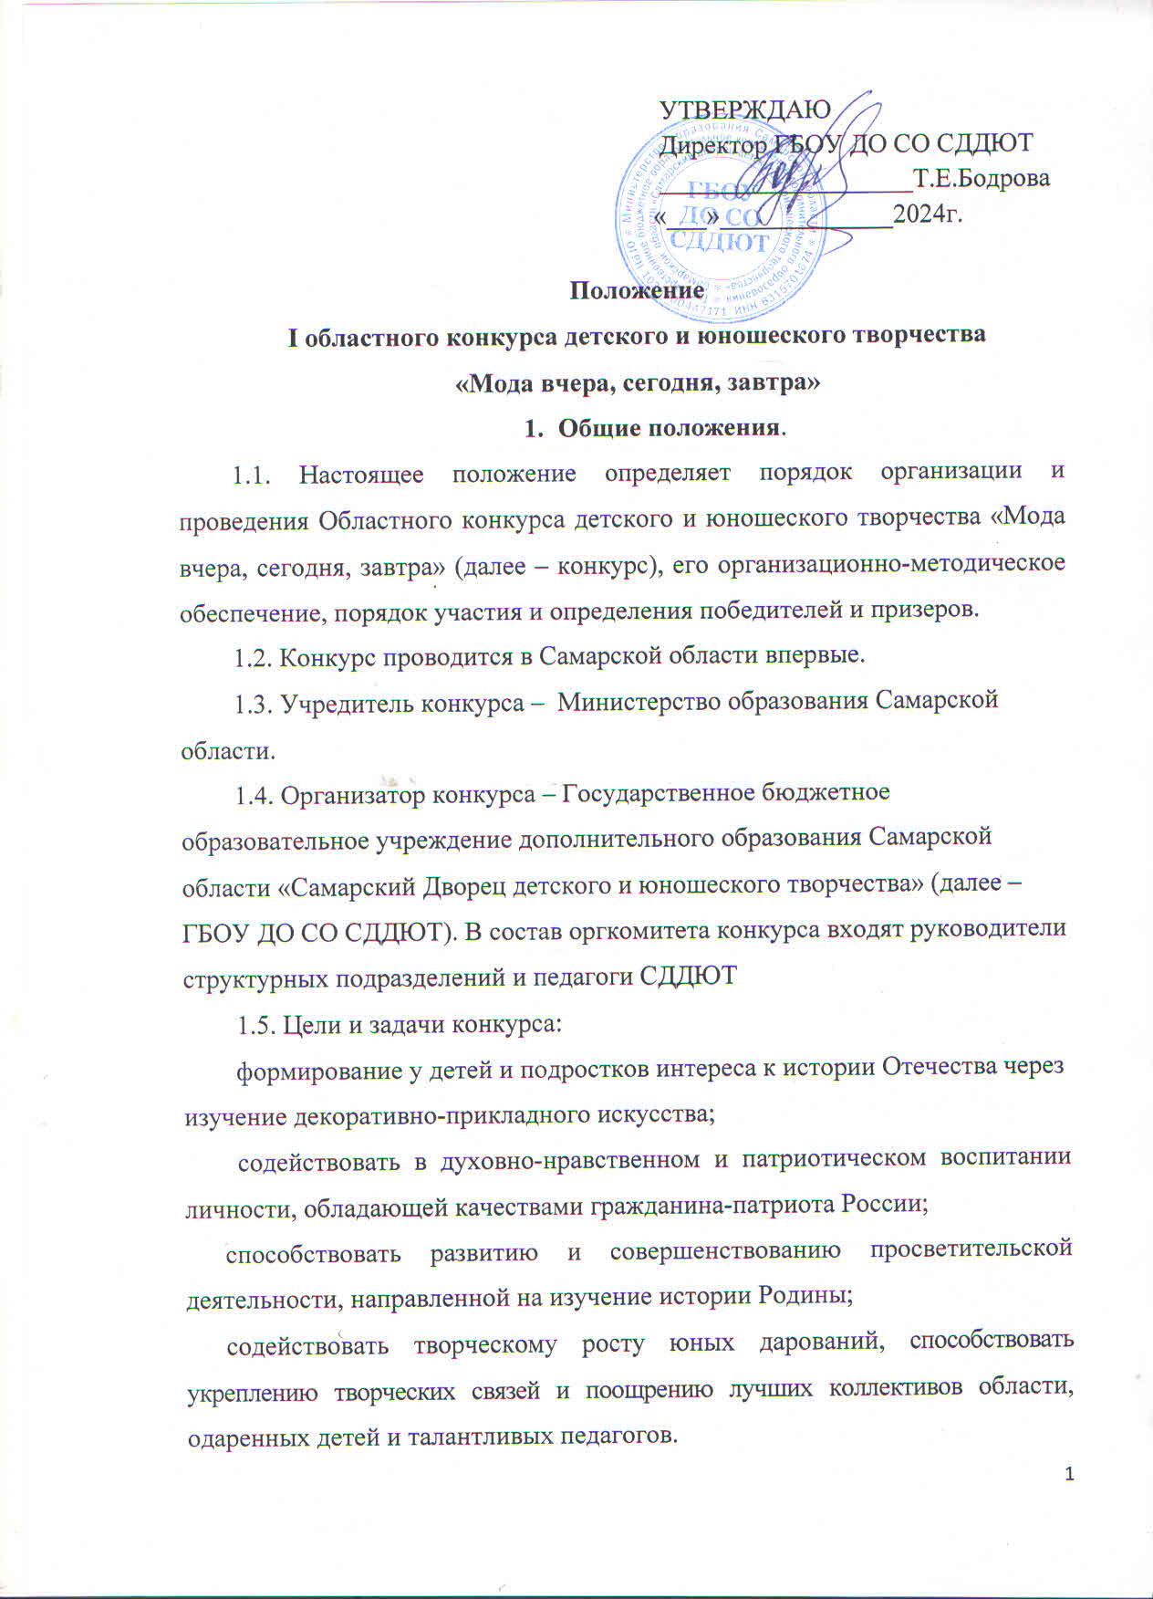

Актуальность конкурса обусловлена его культурно-педагогическим, просветительским и социокультурным значением.
2. Участники конкурса
В конкурсе принимают участие учащиеся, авторские группы, коллективы детей (8-18 лет) учреждений общего, дополнительного и среднего профессионального образования.
3.Содержание конкурса
3.1Конкурсные программы проводятся для обучающихся по возрастным категориям: 8-10, 11-13 лет, 14-15, 16-18 лет.
3.2. Программа конкурса включает в себя конкурсные программы по 5 номинациям.
3.3. Номинации конкурса:
- «Исследователь моды» (14-15 лет, 16-18 лет)
Научно-исследовательские работы в области истории моды (история костюма, вышивки, орнамента, аксессуаров), теории дизайна.
Заочный этап:
Научно-исследовательские работы представляются для экспертизы в электронном формате (текст доклада в формате .doc/docx), на электронную почту oksana-uld@yandex.ru, до 20.11.2024г.
Требования к оформлению работ в номинации «Исследователь моды». Работа должна быть построена по определенной структуре, которая является общепринятой для научных трудов. Основными элементами этой структуры в порядке их расположения являются: титульный лист; оглавление; введение; основная часть; заключение; библиографический список (приложения 1).
Очный этап:
По окончанию приёма всех работ и результатам заочного этапа «Исследователь моды», будут выявлены лучшие работы конкурсантов и приглашены к очному выступлению в «Самарский Дворец детского и юношеского творчества» 09-13.12. 2024 в 11.00ч.
Требования для очного выступления в номинации «Исследователь моды».
Презентация не более 15 слайдов, выступление продолжительностью до 5 минут.
- «И вкус, и изысканность» (11-13 лет)
«Метод наколки» каждый конкурсант разрабатывает методом макетирования (наколки) на манекене модель одежды на тему: «Из бабушкиного сундука» из материала, привезённого с собой. Конкурсная модель должна быть просматриваема со всех сторон. Она может быть изготовлена как из отдельно выкроенных деталей, так и из цельного куска ткани.
Время выполнения задания: 40-60 минут.
Участники представляют готовые работы жюри с собственным речевым комментарием.
- «Костюм для куклы» (8-10 лет)
Предполагает очное участие (специальная номинация для участников младшего школьного возраста).
Изготовить костюм для куклы с кратким описанием костюма (размер куклы - любой). Сделать своими руками (используя материал по выбору) костюм и элементы костюма.
Участник демонстрирует куклу в костюме с речевым комментарием.
- «Постановочная фотография» (11-13 лет, 14-15лет, 16-18 лет)
Предполагает заочное участие.
Творческие работы юного фотохудожника – от трех до пяти снимков одной фотомодели, жюри определит лучшего фотохудожника и лучшую фотомодель Конкурса.
Конкурсанты при подаче заявки прикрепляют файл. Направляемые изображения должны быть безупречного качества - только формат JPEG. Имя файла с работой должно соответствовать указанному названию работы в заявке. Фотографии работы (не менее 3 шт.) должны быть выполнены с разных ракурсов, без бликов и шума, в хорошем качестве. К фотографиям работы необходимо приложить описание используемых материалов и техники выполнения (текстовый документ в папке с работой).
- «Модная семья» (все возрастные категории)
Предполагает заочное участие. Конкурсанты при подаче заявки прикрепляют к форме файл.
Задания:
- Напишите рассказ «В старину носили…» на примере своей семьи, в форме интервью или беседы с членами семьи;
- «Одежда как семейная реликвия: история одной вещи» – составьте электронную презентацию или видеоролик о реликвиях, хранящихся в вашей семье.
- Условия участия в Конкурсе
4.1. Для участия в Конкурсе работы предварительно загружаются в облачное хранилище, а ссылка на работу указывается в регистрационной форме. Руководители коллективов и индивидуальных исполнителей, а также педагоги-участники должны заполнить форму заявки в электронной форме по ссылке: https://forms.yandex.ru/u/66fbc6913e9d080074b4658d/ (форму заполняет педагог).
Заявки, отправленные не через электронную форму или направленные позже указанного срока, рассматриваться не будут.
4.2. Требования к видео- и фото-материалам
К участию в Конкурсе принимаются видеоматериалы:
- в формате avi, wmv или mp4
- без посторонних шумов и лишних людей в кадре
- Фотоматериалы:
- в формате jpeg (размер не менее 4 мб)
- фото должны быть высокого качества, хорошо освещены, без бликов и теней, фон – нейтральный.
Материалы должны быть размещены в любом облачном пространстве (яндекс диск, gooogle диск, mail диск и.т.д.) и иметь общий доступ сроком до 30.12.2024 г.
5. Порядок организации и проведения Фестиваля
Конкурсные программы Фестиваля проводятся в два этапа:
- I этап - заочный (10ноября– 20 ноября 2024г.);
- II этап - очный финальный (09 декабря -13 декабря 2024 г.).
5.1 Заявки на заочный этап принимаются 15 по 30 ноября 2024 года включительно по форме: https://forms.yandex.ru/u/66fbc6913e9d080074b4658d/ (контактные телефоны 332-31-71, 332-07-51 (доб. 224) Алексеева О.Г., Ульдякова О.Г.)
5.2 Итоги областного (финального) этапа конкурсных работ будут опубликованы после 16 декабря 2024 года на сайте http://pioner-samara.ru
Ссылка на дипломы и сертификаты по итогам конкурса будут рассылаться участникам до конца декабря 2024 года на почту, указанную в заявке.
6.Награждение
По итогам проведения конкурса жюри определяет лауреатов (1, 2, 3 степеней) и дипломантов по 5-м номинациям, по возрастным категориям.
6.1. Победители (I места) во всех номинациях конкурса получают дипломы министерства образования Самарской области.
6.2 Призеры получают дипломы организатора конкурса.
6.3. Участники конкурса получают сертификат от организаторов.
7. Оргкомитет конкурса
ГБОУ ДО СО «Самарский Дворец детского и юношеского творчества» г.Самара, ул.Куйбышева, 151, http://pioner-samara.ru,
Алексеева Ольга Геннадьевна, заместитель директора ГБОУ ДО СО СДДЮТ
Ульдякова Оксана Геннадьевна, методист ГБОУ ДО СО СДДЮТ
телефон: (846) 332-07-51,332-31-71 (доб.224) e-mail: oksana-uld@yandex.ru

Приложение 1
Титульный лист является первой страницей работы, но не нумеруется и оформляется по образцу: вверху по центру название образовательного учреждения, ниже название работы. Затем ниже справа Ф.И.О. автора работы (отчество – при наличии), класс, Ф.И.О.(отчество – при наличии), должность (ученая степень) руководителя.
В оглавлении приводятся пункты работы с указанием страниц. Ссылки на литературу в тексте указываются под номерами в квадратных скобках. Номер ссылки в тексте работы должен соответствовать порядковому номеру в списке литературы. Рисунки, таблицы и т.п. в тексте можно располагать произвольным образом.
Во введении кратко обосновывается актуальность выбранной темы, цель и содержание поставленных задач, формулируется объект и предмет исследования, указывается избранный метод (или методы) исследования, дается характеристика работы - относится ли она к теоретическим исследованиям или к прикладным, сообщается, в чем заключается значимость и (или) прикладная ценность полученных результатов, приводится характеристика источников для написания работы и краткий обзор имеющейся по данной теме литературы.
В основной части научной работы подробно приводится методика и техника исследования, даются сведения об объеме исследования, излагаются и обсуждаются полученные результаты. Содержание основной части должно точно соответствовать теме работы и полностью ее раскрывать.
Заключение содержит основные выводы, к которым автор пришел в процессе анализа избранного материала. При этом должна быть подчеркнута их самостоятельность, новизна, теоретическое и (или) практическое (прикладное) значение полученных результатов.
Список источников и литературы дается после текста. Порядок оформления литературы: указывается фамилия, инициалы автора, название работы без кавычек, место и год издания.
В приложении помещают вспомогательные или дополнительные материалы. В случае необходимости можно привести дополнительные таблицы, рисунки, графики и т.д., если они помогут лучшему пониманию полученных результатов. Работа оформляется в формате документа Word. Объем работы составляет до 20 страниц машинописного текста, приложения в этот объем не входят и могут располагаться в конце работы дополнительно. Требования к оформлению текста: формат А4 (шрифт TimesNewRoman, размер шрифта 14pt, через 1,5 интервала). Поля: слева от текста – 30мм, справа – 15 мм, сверху и внизу – по 20 мм.

